视频解析P53〜P55：https://www.bilibili.com/video/BV16u411C7U9?p=55

文字解析：下方

软件维护工具解析
逆向工程从源代码或目标代码中提取设计信息，通常在原软件生命周期的 （34） 阶段进行。（2013年下半年）
（34） A. 需求分析 B. 软件设计 C. 软件实现 D. 软件维护
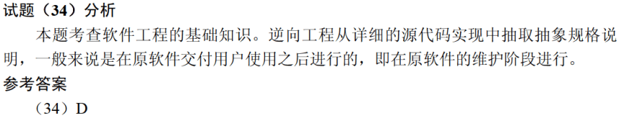

根据软件过程活动对软件工具进行分类，则逆向工程工具属于 （34） 工具。（2015年下半年）
（34） A. 软件开发 B. 软件维护
C. 软件管理 D. 软件支持
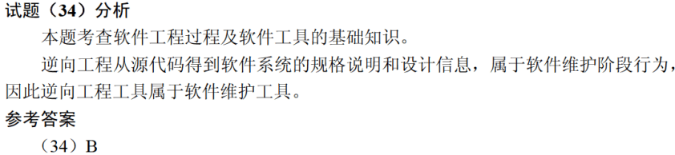

软件维护工具不包括 （31） 工具。（2018年上半年）
（31） A. 版本控制 B. 配置管理 C. 文档分析 D. 逆向工程
